**METODICKÝ LIST 3**

**Ilustrační příklad 3: pomůcky na vzdělávání**

|  |
| --- |
| **KLÍČOVÁ SLOVA:** asistent, osoba na vozíčku, pomůcky  **VZDĚLÁVACÍ OBLASTI RVP ZV:** Člověk a jeho svět  **PRŮŘEZOVÉ TÉMA RVO ZV:** Osobnostní a sociální výchova  **CÍLOVÁ SKUPINA:** žáci ZŠ |

**Předpokládaný čas:** 15 minut

**Cíl:** pracovní list se zaměřuje na získání základních informací o možných pomůckách využívaných při vzdělávání žáka s MO

**Organizace práce a popis aktivity:** skupinová práce, beseda. Učitel představí téma pracovního listu a přečte další příběh Adama.

Adam: Do školy chodím docela rád, protože se tam dozvím spoustu nových věcí. Ve třídě potřebuji více místa, abych projel s vozíkem k lavici, můj asistent sedí vedle mě, protože občas potřebuji podat nějakou pomůcku. Na psaní využívám ergonomicky tvarované pero, lepící folie, aby mně neklouzal sešit, stojan na učebnice, abych mohl lépe číst text.

**Co potřebuje Adam ve třídě?**

Zatrhni správnou odpověď:

• Prostor pro projíždění s vozíkem

• Lehátko na odpočinek

• Pomůcky na psaní

• Rehabilitační míč

• Asistenta, který mu podává pomůcky

**Pomůcky:** psací potřeby, obrázky.

**Reflexe:** společné sdílení dojmů, opakování informací.

**PRACOVNÍ LIST 3**

**Ilustrační příklad 3: pomůcky na vzdělávání**

**Co potřebuje Adam ve třídě?**

Zatrhni správnou odpověď:

* Široké dveře
* Stoleček
* Madla u WC a u umyvadla
* Houpací síť
* Snížené věšáky na ručník
* Asistenta, který Adamovi případně pomůže (s úpravou oblékání, rozsvítit a zhasnout)

**Pomůcky na psaní**

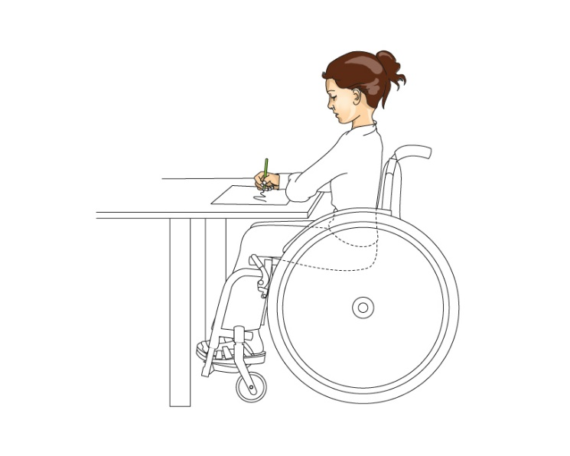

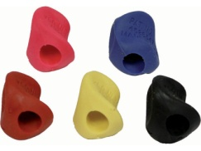  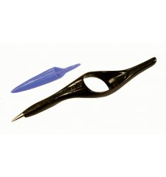

Nástavec, ergonomické tužky http://www.zijtekvalitne.cz/user/shop/big/767.jpg, www.stabilo.com, <http://www.zijtekvalitne.cz/user/shop/big/758.jpg>)

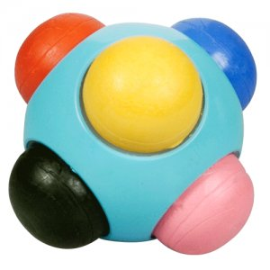

Kreslící kulička (Zdroj: SES Creative)

[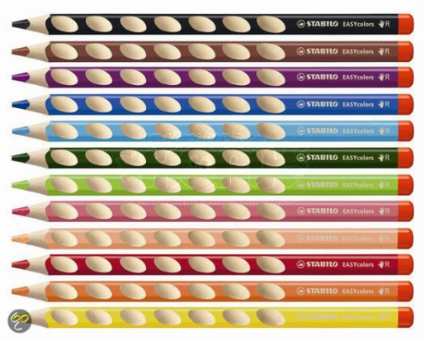](https://www.google.cz/url?sa=i&rct=j&q=&esrc=s&source=images&cd=&cad=rja&uact=8&ved=0ahUKEwi7jL3emrvXAhVKLewKHczmAEIQjRwIBw&url=https://www.hrackyhopik.cz/pastelky-stabilo-trojhranne-pro-pravaky-12-ks&psig=AOvVaw0Sv98ib0PuAzlCdUD4oj_u&ust=1510650732799386)

Trojhranné tužky STABILO

<https://www.google.cz/search?biw=1093&bih=498&tbm=isch&sa=1&ei=DV0JWq3pO8zzkwWAhZjIBg&q=trojhrann%C3%A9+pastelky&oq=trojhran&gs_l=psy-ab.1.0.0l10.1234534.1242554.0.1244990.10.9.1.0.0.0.111.886.6j3.9.0....0...1.1.64.psy-ab..0.10.912...0i67k1j0i13k1j0i13i5i30k1j0i10i24k1.0.N8OF_Go7rq0#imgrc=67oVw9NDV7d7jM:&spf=1510564332458>